教育部國民及學前教育署
114學年度補助實施戶外教育與海洋教育計畫
「臺北洋帆，和平領航」報名資訊

- 報名程序說明
1.Email報名表（附件一），聯絡人加入Line群組，並將個人檔案改為“○○國小-姓名“以利辨識→2.LINE社群通知錄取日期時段志願→3.找學生參加並建立名冊（備註一；1個學校由1位教師帶領7位學生參與）→4.學生（及家長）填寫「家長同意書、緊急連絡資訊暨身體健康狀況調查及聲明表」（附件二，出航前1星期，上傳至http://bit.ly/4rgpv0s）→5.填寫「遊艇出海報備表」資料（附件三，出航前2天，上傳至http://bit.ly/4rgpv0s）
*備註一
學生家長對於本次體驗活動及重型帆船運動有疑問者，請給予影片連結觀看
https://www.youtube.com/watch?v=eAi9KEbrErw

- 穿著與裝備
- 防曬：帽子、薄長袖、長褲、太陽眼鏡
- 防滑：光腳上船或穿著乾淨的白底鞋（上船前換）
- 防雨：當天如有雨天預報，請帶著雨衣
- 防風：薄外套、足量的水（壺）
- 防暈：需要者請自備暈船藥
- 集合（上船）地點
Google maps搜尋「八斗子觀光漁港」，請於活動時間前20分鐘集合完畢
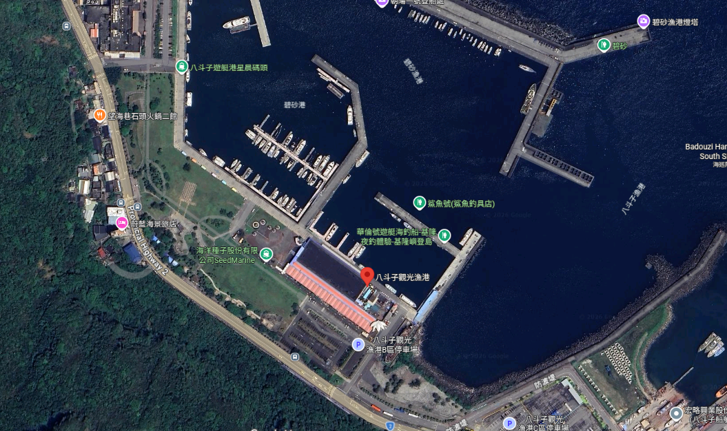
本次航海區域為碧砂漁港外海

- 體驗後的回饋
體驗後現場填寫反思回饋單；或給予表單連結上網填寫→請師長協助學生完成

- 天候延誤與船舶租用調整的因應方式
- 航海安全受天候因素影響，請保留日期彈性，原預定活動日如受天候影響延後，會於7月辦理，屆時再釋出日期時段供討論決定。
- 如遇船舶租用調整，改至其他港口碼頭（領袖海洋淡水遊艇碼頭、八里風帆碼頭），也會提早通知因應。
附件一
「臺北洋帆，和平領航」報名表
學校校名 |  |  | 聯絡人姓名
聯絡人職稱 |  |  | 聯絡人LINE id
聯絡人學校電話 |  |  | 聯絡人行動電話
聯絡人email
請在日期時間左邊格子填寫梯次志願序
 |  |  |  | 5/9（六）1300-1600
 | 5/10（日）0900-1200 |  |  | 5/10（日）1300-1600
 |  |  |  | 5/20（三）1330-1630
 | 5/24（日）0900-1200 |  |  | 5/24（日）1300-1600
 |  |  |  | 5/27（三）1330-1630
 | 5/30（日）0900-1200 |  |  | 5/30（日）1300-1600
 | 5/31（日）0900-1200 |  |  | 5/31（日）1300-1600
*星期三下午時段為1330-1630
*請email至wiselydo@hpees.tp.edu.tw；主旨為「臺北洋帆，和平領航」報名-○○國小

承辦人 處室主任 校長

